МЕТОДИЧКА ПО ПОЛЬЗОВАНИЮ MACROSGOST

ИЛИ КАК ОФОРМИТЬ КУРСАЧ

СОДЕРЖАНИЕ

Красивая обложка 1

Содержание 2

Вы находитесь здесь

Предисловие 3

Как импортировать макрос (или как затыртыркать тыртырку чтобы работало) 4

Функционал макроса (или кто что делает) 7

Часто задаваемые вопросы и комментарии 11

Что делать если не работает 16

Заключение, выводы, послесловие 17

***Предисловие***

## Скорее всего данный макрос для Microsoft Word достался вам от ныне покойного прадеда по наследству, или вы выиграли его в честной дуэли на шпагах в подворотне Санкт-Петербурга, или, что тоже вполне возможно, вы нашли флешку с ним в брюхе рыбы, выловленной около берега Белой. (Также есть малая вероятность что вам его кто-то скинул, но есть ли смысл рассматривать событие столь близкое к невозможному)

Суть в том, что вы теперь являетесь гордым обладателям макроса, который поможет вам в оформлении вашей курсовой, дипломной, лабораторной, или какой бы ты ни было работы по ГОСТу.

Если по какой-либо не ведомой причине вы читаете этот документ, а макроса у вас нет, то его можно скачать по данной ссылке:

<https://disk.yandex.ru/d/XkocS5OQzn_Ufw>

***Как импортировать макрос (или как затыртыркать тыртырку чтобы работало)***

Итак, вы решились на этот ответственный шаг, время установить макрос и впендюрить его в Microsoft Word!

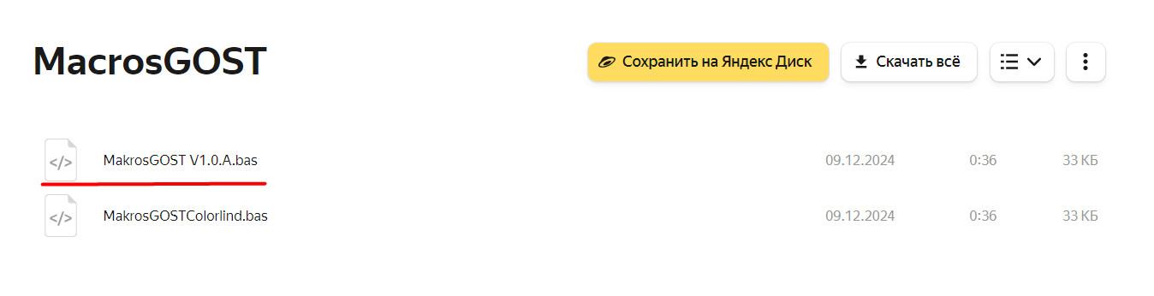

Скачиваем нужную версию макроса и переходим в Microsoft Word

(а именно в файл)

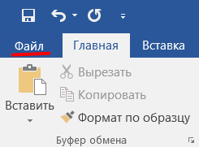

**Параметры -> настроить ленту -> разработчик**

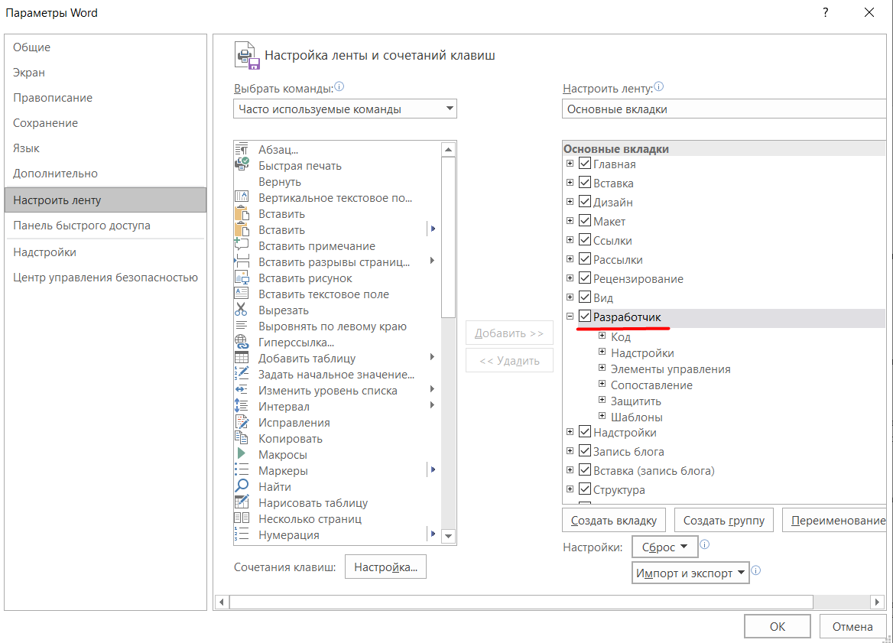

После этого на нашей панели Microsoft Word должна появиться соответствующая вкладка

**Разработчик -> макросы -> написать имя -> создать**

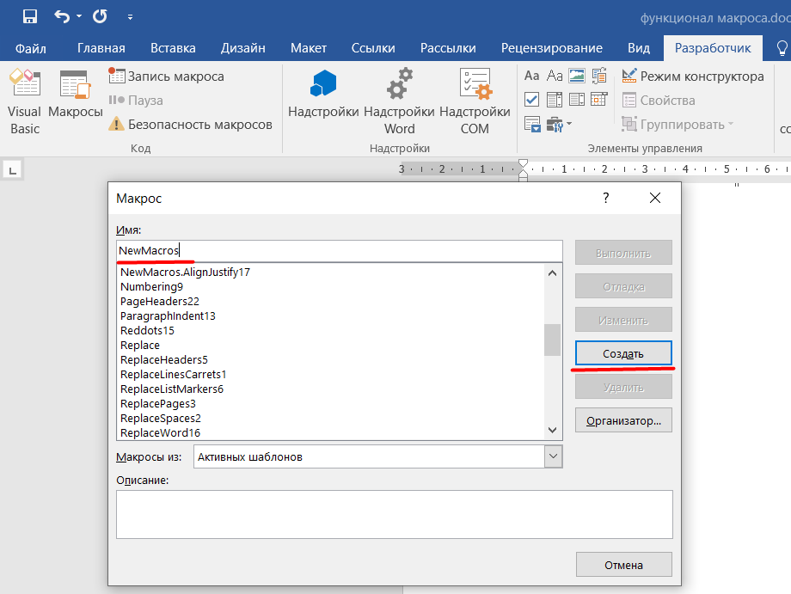

**File -> export file -> выбираем MakrosGOST**

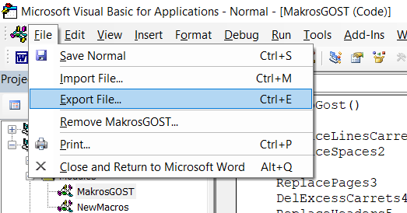

Поздравления, овации, фанфары, аплодисменты и вылетающая пробка из бутылки шампанского, Вы сделали это! Вы установили макрос на ваш компудактер, а именно в Microsoft Word! Остается лишь запустить его, для этого в нужном документе выбираем

**вкладку разработчик –> макросы–> MacroGOST–> выполнить**

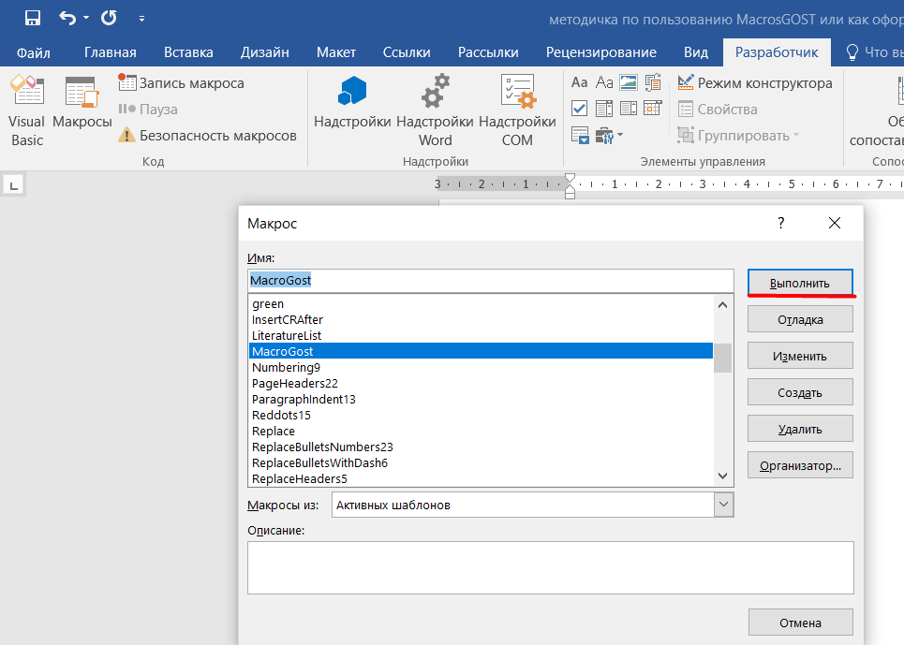

***Функционал макроса (или кто что делает)***

MacroGost – главная процедура, запускающая все другие процедуры.

ReplaceLinesCarrets1 – заменяет разрыв строки на конец абзаца (кто вообще пользуется разрывами строки)

ReplaceSpaces2 – убирает лишние пробелы (если в диалоговом окне отвечать нет то первая страница не будет отредактирована [да, придется потыкать])

ReplacePages3 – заменяет РаЗРывЫ сТРаНиЦы и раздела на

разрыв страницы

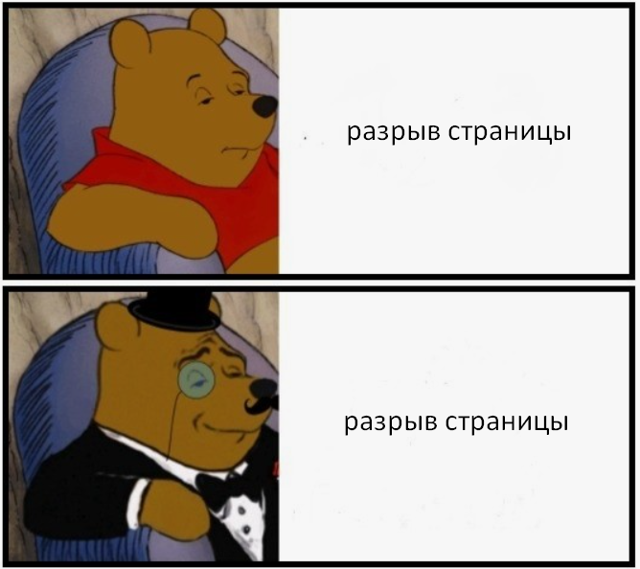

(на самом деле довольно важная вещь с помощью которой получилось избежать некоторых ошибок [сам не знаю как])

DelExcessCarrets4 - убирает лишние концы абзацев (если в диалоговом окне отвечать нет то первая страница не будет отредактирована[снова тыкаем, больше такого не будет обещаю])

ReplaceHeaders5 – заменяет буквы в словах: “введение”, “содержание”, “заключение”, “список использованных источников” на прописные. Также заменяет слова “список литературы” и “список использованной литературы” на “СПИСОК ИСПОЛЬЗОВАННЫХ ИСТОЧНИКОВ”

ReplaceBulletsWithDash6 – заменяет все маркеры на



(кроме маркеров для нумерации)

CheckListMarkers7 – выделяет красным список, начинающийся с большой буквы и не заканчивающийся на “;” и “.”

SetAllIndentsToZero8 – убирает все отступы в начале абзаца (знаю, ты старался, расставлял их, но не расстраивайся, макрос правильно расставит их сам)

Numbering9 – нумерация документа со второй страницы

Fields10 – ставит поля в документе

* Вверх 2 см
* Низ 2 ми
* Лево 3 см
* Право 1 см

ChangeFont11 – ставит шрифт “времена нового Романа” четырнадцать

SetLineSpacingToOnePointFive12 – межстрочный интервал 1,5 (кроме первой страницы т.к. может испортить титульник, который ты так кропотливо оформлял своими дрожащими ручками)

ParagraphIndent13 – ставит абзацный отступ 1.25 см (вот видишь,беспокоится не о чем)

ResizeTablesToWindowWidth14 – выравнивает таблицу и изменяет ширину таблицы до ширины страницы (чтобы красиво)

Reddots15 – выделяет красным абзац перед списком если он кончается не на “:”. Выделяет красным абзацы, начинающиеся с “-”, c цифры и “)” или цифры и “.” (ибо используй списки, их придумали для подобных ситуаций)

ReplaceWord16 – заменяет слова рис. на Рисунок и табл. на Таблица (не дай бог у тебя есть предложения, заканчивающиеся на этот злак!)

AlignJustify17 – ставит в документе выравнивание по ширине (кроме первой страницы[на страже вашего титульника])

CenterAlignIfImageOrTable18 – выравнивает по центру подпись к рисунку если она начинается с “Рисунок 1 – ” и не заканчивается на “;” или “.”

CenterAllImages19 – выравнивает все изображения по центру

FormatTables20 – устанавливает в таблицах одинарный межстрочный интервал

CheckHeaders21 – выравнивает заголовки по центру

PageHeaders22 – добавляет перед заголовком разрыв страницы если его нет

ReplaceBulletsNumbers23 – меняет маркеры нумерации на

BlackLiterature24 – ставит черный цвет шрифта после “СПИСОК ИСПОЛЬЗОВАННЫХ ИСТОЧНИКОВ” т.к. из-за работы процедур Reddots и CheckListMarkers эта часть документа будет окрашена в красный

***Часто задаваемые вопросы и комментарии***

1. Чо это?  
   – макрос.
2. Этот твой “махрос” это майнер или троян который сольет тебе все личную информацию с моего компьютера?  
   –к сожалению нет
3. Зачем он мне?  
   – проверить оформление своей курсовой работы
4. ТВОЙ МАКРОС ЗАПОРОЛ МНЕ МОЮ РАБОТУ!!!  
   – чтобы не произошло подобных оказий настоятельно советую создать копию вашего документа и запустить макрос уже на нем
5. Чай или кофе?  
   – утром - кофе, вечером – чай
6. Каким образом я могу узнать о выходе новой версии макроса? (самый часто задаваемый вопрос, честно-честно)   
   – К сожалению, единственный способ узнать об этом это проверить ссылку на ТЫндекс диск. Да, вам не придет уведомление на электронную почту, не прилетит голубь с запиской на лапке, группы в ВК не существует, а радио уже давно никто не слушает(
7. Почему он выделил текст, все же правильно?  
   – макрос может выделить текст по нескольким причинам, например:
   1. Неправильно оформлены списки (они должны быть с маленькой буквы, заканчиваться на “;”, а последний вообще на “.”. Что касаемо текста перед списком он должен кончаться на “:”)
   2. Должны быть правильно оформлены подписи к рисункам и таблицы (подпись к рисункам после рисунков, подпись к таблицам после таблицы). Например: “Рисунок 1.1 – текст” .  
      Заметьте что точки или какого еще знака в конце названия нет, и используется не минус (“-”), а короткое тире (“–”). Ставиться оно через нампад (та правая часть клавиатуры с циферками) комбинацией “cntrl + -“, НО если вам не повезло и на вашем ноутбуке нет нампада, а вы очень хотите ставить короткое тире то можно поступить следующим образом:

Во Вставке выбираем символ –> Другие символы

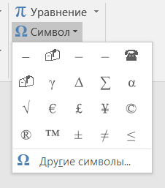

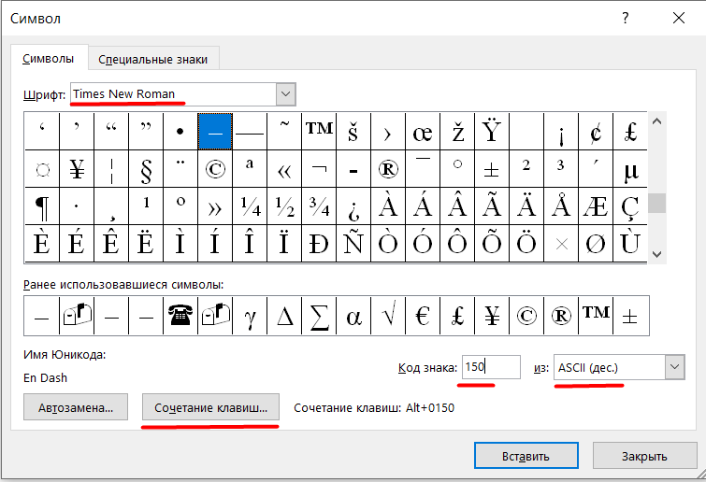

Снова выбираем Романа, код знака нужного нам символа – 150, кликаем на “Сочетание клавиш”

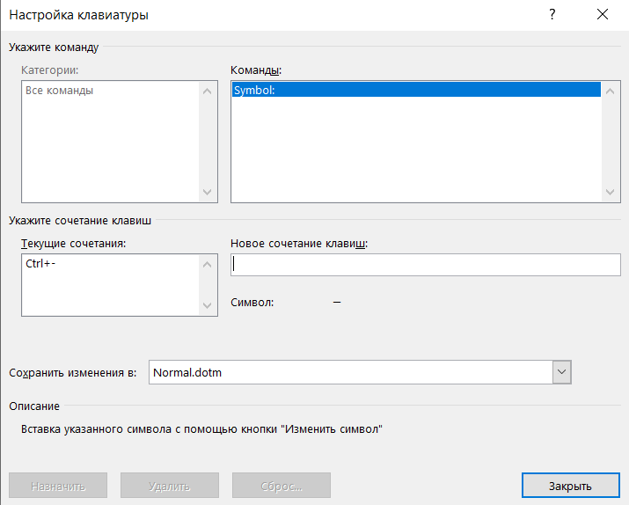

И здесь вводим удобную нам комбинацию, у меня это cntrl + - на обычной клавиатуре.

* 1. Хотелось бы также отметить что макрос указывает на ПОТЕНЦИАЛЬНЫЕ ошибки, если вы уверены что в этом месте все правильно можете смело закрашивать его обратно в черный, или после проверки всего документа нажать контрл + A и закрасить все обратно в черный.

1. Хочу посмотреть на твой бардак в коде, как это сделать?

– очень просто, выберите любую процедуру и нажмите изменить, можете редактировать, удалять, и делать что душе угодно, но за работоспособность после таких действий гарантировать не могу

1. Макрос хорош но меня бесит в нем одна конкретная процедура, могу я ее убрать и по прежнему запускать макрос через одну процедуру MacrosGOST?  
   –Да, это возможно.  
     
   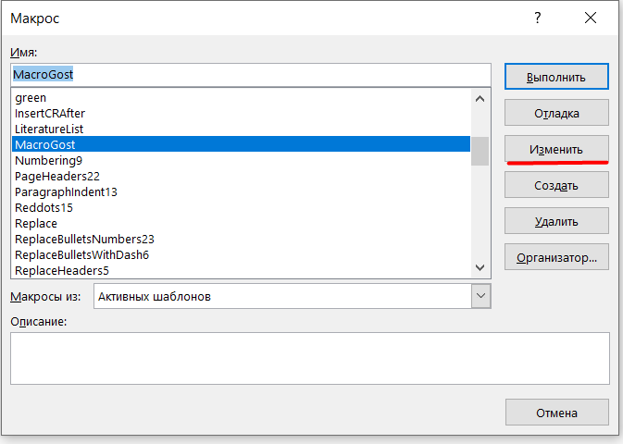  
     
   Выбираем MacrosGOST и нажимаем изменить  
     
   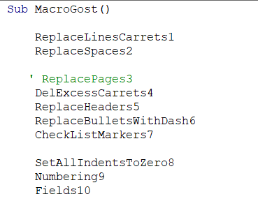  
     
   Ставим ‘ перед ненавистной функцией или вовсе удаляем ее и прошу, она больше не запускается (вы только что лишили процедуру работы, а ведь у нее есть семья и дети, ых)
2. Как работает твой макрос  
   – с Божьей помощью…
3. Ничего не работает выдает ошибку!  
   - не ну тут уже я не знаю что делать попробуйте найти что нибудь в следующей главе.
4. ~~ВИЛКОЙ В ГЛАЗ ИЛИ~~

***Что делать если не работает***

Итак, вы довели макрос до того что тот отказывается работать и кидает вам в лицо ошибку. Вот список действий, которые ВОЗМОЖНО помогут облегчить вашу ситуацию:

1. Можете поплакать об этом
2. Не звоните мне на почту не пишите мне на телефон с вопросами (только если очень хочется), я сам без понятия как это чинить
3. Как правило ошибку выдает какая-то одна функция, а значит можно просто ее не вызывать, для этого в списке процедур выбираем не MacrosGOST, а запускаем процедуры в порядке их нумерации, хоть и не всё, но что-то в документе они да отредактируют

Если вам не помогли мои советы я принимаю ваши извинения за то, что дали непосильную задачу моему детищу.

***Заключение, выводы, послесловие***

Дорогой читатель, я старался подробно и с легким (возможно бесящим) юмором изложить тебе весь функционал макроса для Microsoft Word и как им пользоваться, и если ты считаешь его бесполезным и ненужным шлаком, то пошел к черту, дорогой читатель (хоть ты и частично прав).

